# **内存泄漏分析报告**

【摘要】

本报告采用VLD内存泄露分析工具以及VS内置诊断工具，对svg编辑器项目的内存占用情况、内存泄露问题以及内存优化方案进行说明。报告中将对各个分析工具的使用进行说明，分析以降低特定功能的内存使用量、排查内存占用异常上涨为目的，通过中断分析调用栈、记录内存分配比较差异的方法来进行。

【关键词】

内存泄漏、内存优化

**一、项目内存泄露点**

 Visual Leak Detector，它是一款用于 Visual C++免费的内存检测工具。VLD可以得到内存泄漏点的调用堆栈、泄露内存的完整数据，还可以设置内存泄露报告的级别。在VS项目中，加上<vid.h>头文件后运行一次程序，即可得到内存泄露分析结果。

1.基本图形的绘制以及文本的实现，未发生内存泄漏

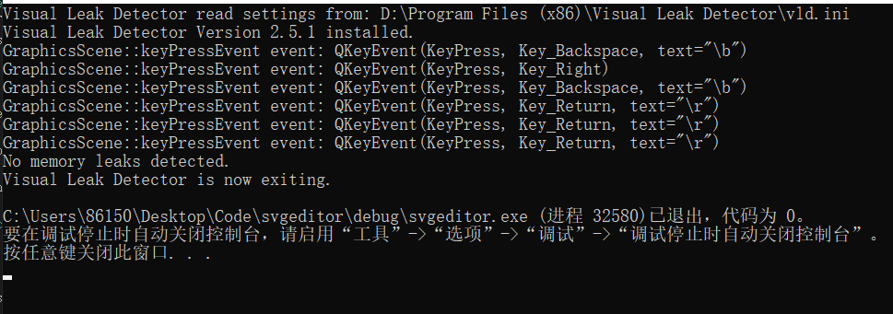

2.ctrl放大缩小和slider放大缩小，未发生内存泄漏

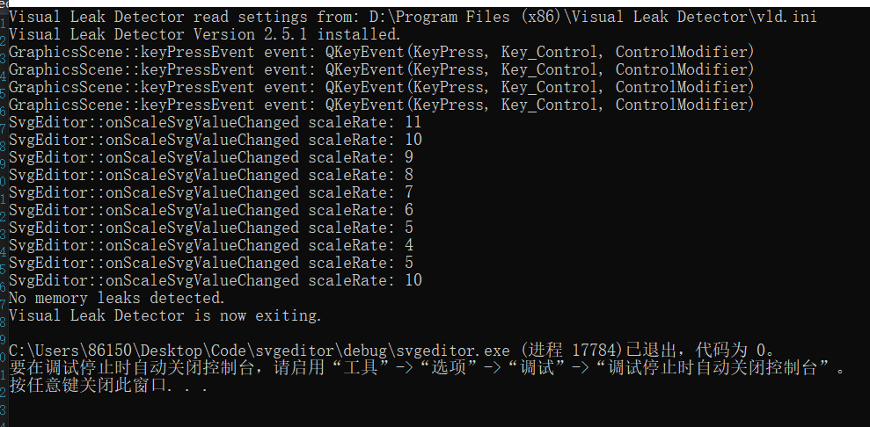

3.更改填充颜色和画布背景色，未发生内存泄漏

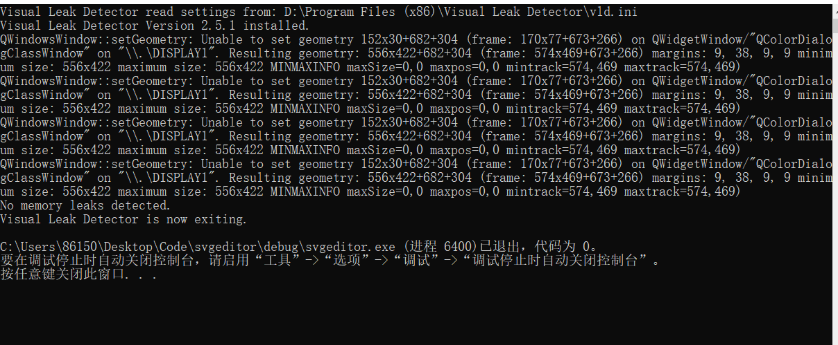

4.新建画布，保存画布，打开svg文件，未发生内存泄漏

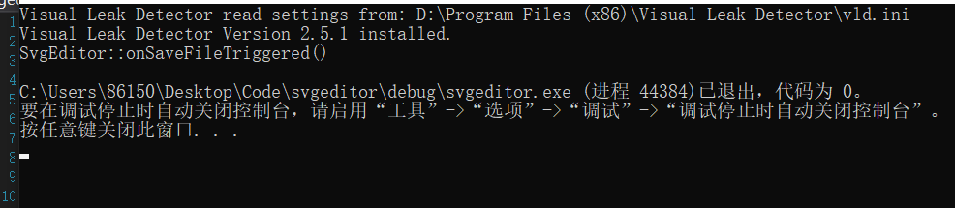

1. 键盘输入delete删除图形，未发生内存泄漏

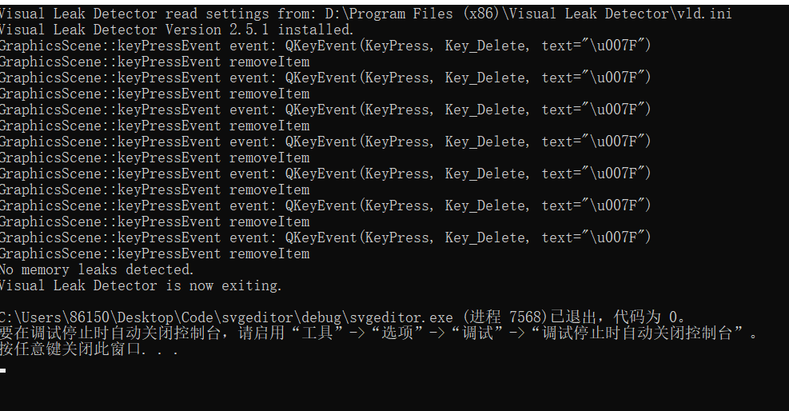

**二、VS诊断工具的使用与项目内存分析**

在VS中，可启用自带的诊断工具对项目内存占用情况进行监控与分析，如图3.1。

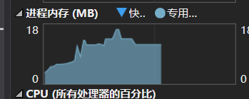

图3.1 VS诊断工具中项目内存分析

还可以通过内存快照，来截取当前时刻的内存使用情况，并对多个时刻的内存使用情况进行对比与分析，如图4.2。

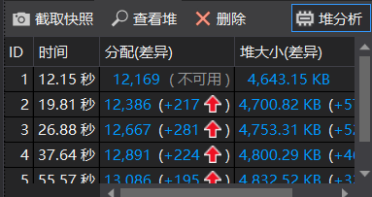

**三、项目内存优化**

函数不能太大（建议不超过40~50行），否则会导致线程占据的栈内存过多。

内存值较大的函数参数尽可能使用引用或者指针。要注意在使用结构体等复杂的数据类型时要考虑字节对齐、字节序问题，通过调整变量声明顺序来优化内存结构。频繁的new和delete很容易导致内存碎片化，内存管理显得很重要。